


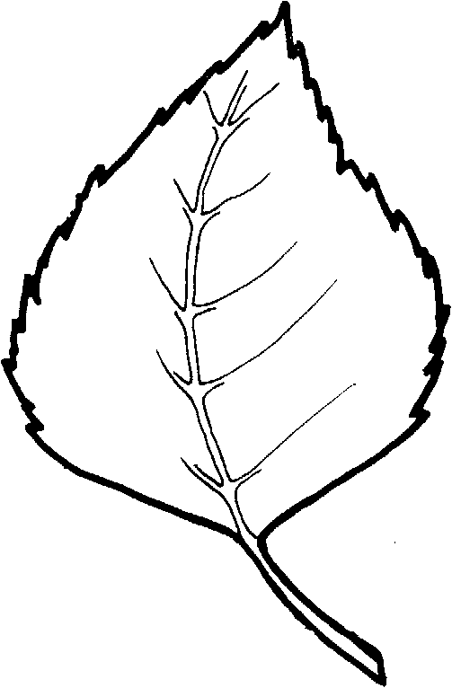
Savoir calculer
Colorie en rouge les pommes dont le résultat est > 10.
Colorie en vert les pommes dont le résultat est <10.
M(Op) ………
10+2 =
19-4 =
7+4 =
15-6 =
5+6 =
6x2 =
20-3 =
14-3 =
10 :2 =
7+8 =
2x3 =
11+5 =
18-3 =
20-12 =
9-5 =
13+2 =

